ПЛАН-КОНСПЕКТ
педагога дополнительного образования
Белоусова Александра Викторовича

Объединение: «Шашки»
Программа: «Шашки»
Группа: 01-80
Дата проведения: 13.12.2023
Время проведения: 13.30
Тема: Тактика и техника шашечной игры. Техника проведения тактических приемов
Цель занятия:
1.Достижение высокой работоспособности.
Задачи:
1.Изучить тактические приемы игры в шашки

Ход занятия:
1.Подготовительная часть.
Комплекс упражнений. Все упражнения выполняются 10 раз.
- упражнения для головы: наклоны крестом, круговое вращение, повороты;
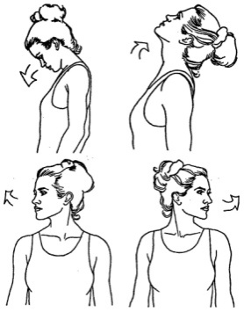

- упражнения для плеч: поднимание-опускание, вращение плеча;
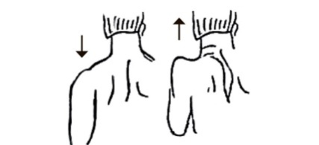
- упражнения для рук: вращение кистями, предплечьями, всей рукой;
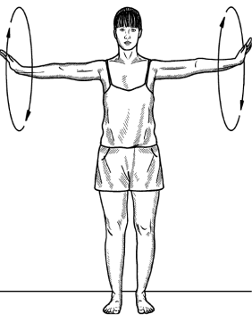
- упражнения для корпуса: наклоны вперед-назад, в сторону;
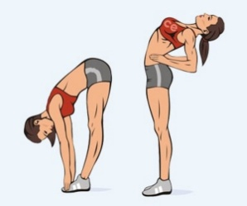
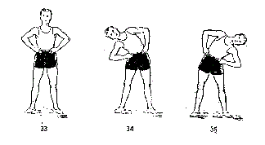
- упражнения для ног: бег с высоким подниманием бедра на месте, перекаты с одной ноги на другую в полу приседе.
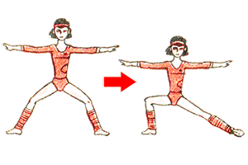
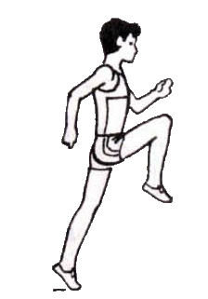

2. Основная часть.
Тактика
1.Постарайтесь провести в дамки больше шашек, чем ваш соперник. В шашках преимущество у того, кто имеет больше дамок. Поэтому поставьте перед собой цель получить как можно больше дамок — это увеличит ваши шансы на победу.
Чтобы на практике реализовать этот совет, передвигайте шашки в ту зону доски, где у вашего соперника меньше шашек или его шашки более рассеяны и уязвимы. По возможности страхуйте выдвинутую шашку соседними шашками, даже ценой их жертвы, чтобы увеличить шансы провести дамку.
2. Не передвигайте последний ряд шашек как можно дольше. Соперник не сможет провести дамку, если последние клетки будут заняты вашими шашками, поэтому такая стратегия воспрепятствует ему добиться преимущества на ранних стадиях игры. А когда вы наконец-то начнете ходить последним рядом шашек, у вас появится больше вариантов ходов.
Вам не удастся все время удерживать последний ряд. Когда у вас останется мало шашек или появится возможность для выгодного обмена шашками, не бойтесь двигать шашки последнего ряда.
3. Перемещайте шашки компактными группами и парами. Две шашки «в тандеме» стоят рядом друг с другом по диагонали. Держите шашки достаточно близко друг к другу, чтобы одним ходом вы могли сделать тандем, усложнив сопернику взятие ваших шашек.
«Следуйте» за выдвинутой ранее шашкой, прежде чем ходить ею дальше, прикрывая ее.
Техника игры.
Жертвуйте шашки для получения преимущества. Согласно правилу «обязательного удара», соперник должен взять вашу шашку, если у него есть такая возможность. Просчитывайте последствия своих ходов, представляя, какая позиция создастся на доске после взятия вашей шашки, и определяя тем самым, стоит ли ставить ее под удар.
- Если вы стараетесь провести шашку в дамки, а противник препятствует вам, вы можете пожертвовать менее важную шашку, убрав с пути мешающую вам шашку соперника.
- Если ваши шашки расположены по диагонали, передвинув вперед одну из них, вы заставите соперника побить ее, в результате чего его шашка попадет под удар. Но при этом следите, чтобы противник не смог побить несколько ваших шашек за один ход!

3.Заключительная часть.
Гибкость –это одно из пяти основных физических качеств человека. Она
характеризуется степенью подвижности звеньев опорно-двигательного аппарата
и способностью выполнять движения с большой амплитудой.
Гибкость –это одно из пяти основных физических качеств человека. Она
характеризуется степенью подвижности звеньев опорно-двигательного аппарата
и способностью выполнять движения с большой амплитудой.
Гибкость –это одно из пяти основных физических качеств человека. Она
характеризуется степенью подвижности звеньев опорно-двигательного аппарата
и способностью выполнять движения с большой амплитудой.
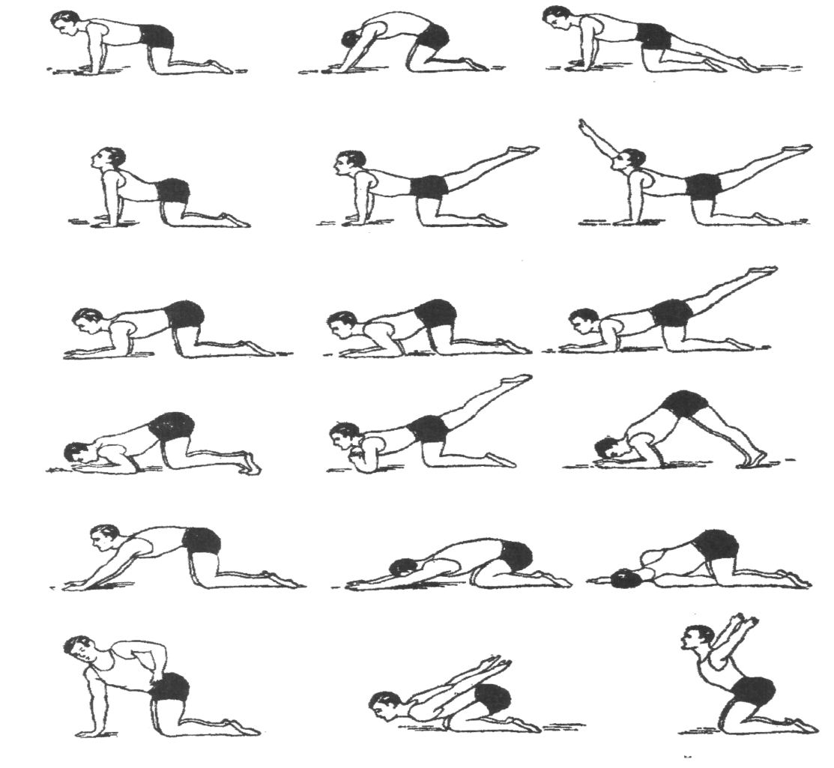
Комплекс упражнений для спины. Выполнять в последовательности слева направо. 2-3 круга.
Домашнее задание.
Отработка тактических и технических действий на практике. Сыграть 2 партии в шашки/шашки онлайн.

